Шаг 1. Создание сайта
На первом этапе нам нужно подготовить веб-страничку, которая будет запускаться в контейнере. Для учебных задач отлично подойдет простой и легковесный сайт на HTML/CSS или простейшее приложение на Node.js / Python (Flask), в зависимости от профиля вашей дисциплины.
1.1. Создайте локальную папку на компьютере для проекта:
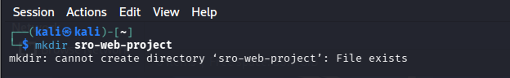

1.2. Внутри создайте базовый файл index.html
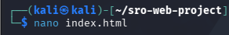

1.3. Напичкиваем файл данной вкусняшкой и сохраняем
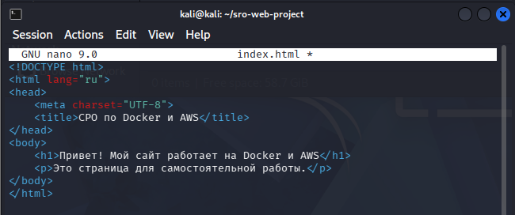

1.4. И проверяем работоспособность сайта
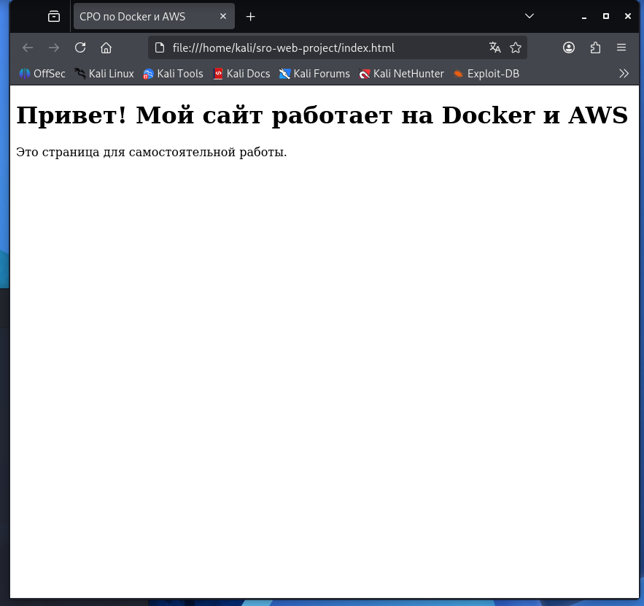

Шаг 2. Контейнеризация с помощью Docker

2.1. Установка Docker на Kali Linux
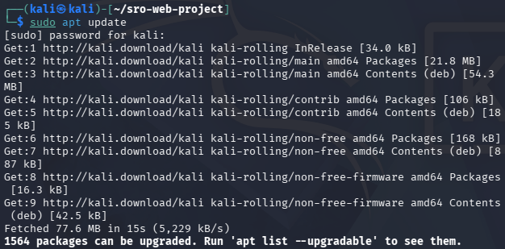
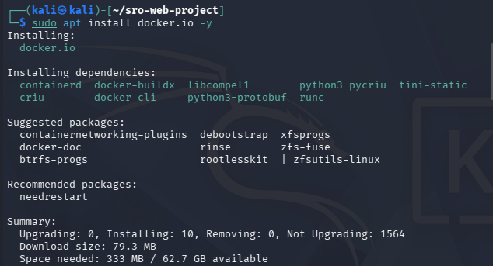
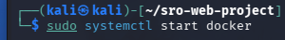
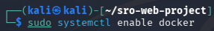

Для проверки работоспособности вводим команду и смотрим\
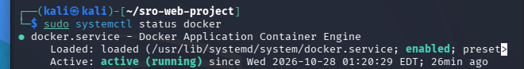

2. Создание Dockerfile: в корне папки с сайтом создайте файл с именем Dockerfile со следующим содержимым
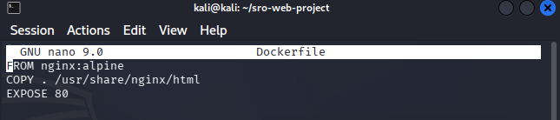

3. Сборка Docker-образа
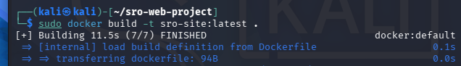

4. Запуск контейнера локально для проверки:

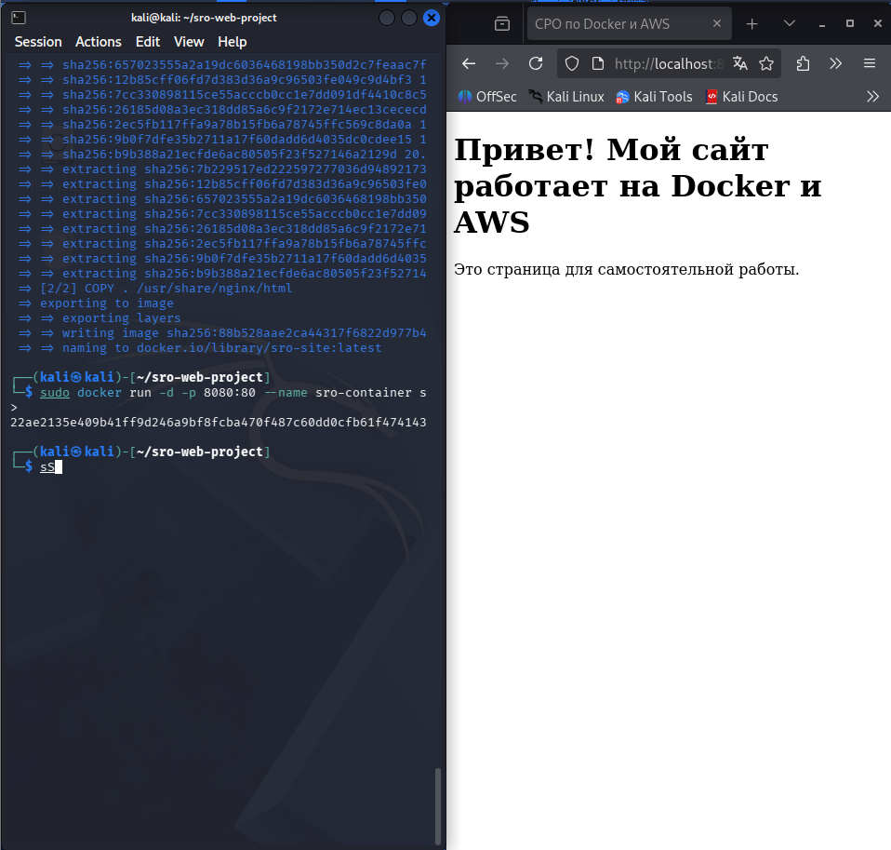

После этого открываем браузер в Kali Linux и перейдите на http://localhost:8080

Шаг 3.1. Развертывание сайта глобально в AWS
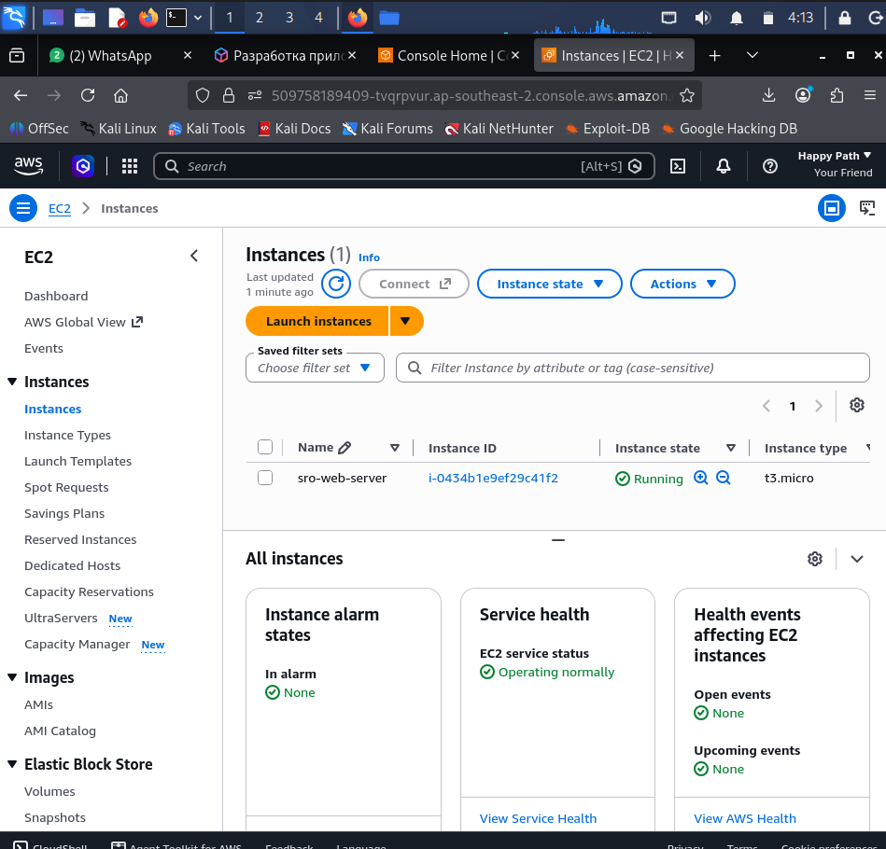

3.2. Подключение к облачному серверу:
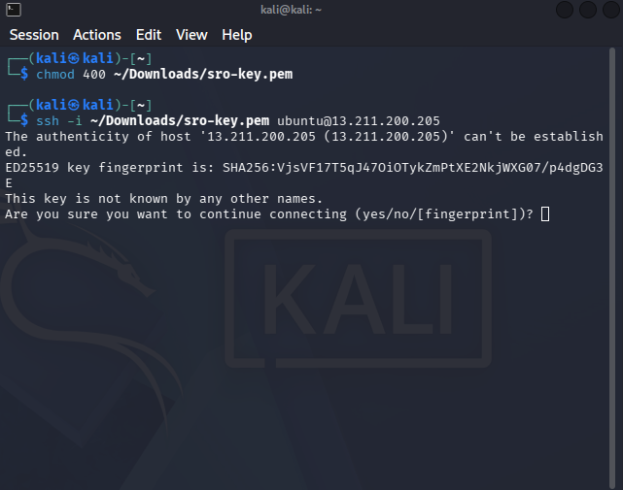
Теперь мы можем подключиться к нашему облачному серверу прямо из терминала Kali Linux.
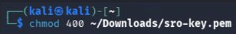 - Без этого SSH-клиент откажется подключаться из соображений безопасности
- Для операционной системы Ubuntu имя пользователя по умолчанию -ubuntu. Введите команду.

P.s. Прошло некоторое время и сайт немного изменился с связи с новыми слухами о наличии какого либо приложения на сайте И поэтому сайт теперь выглядит так
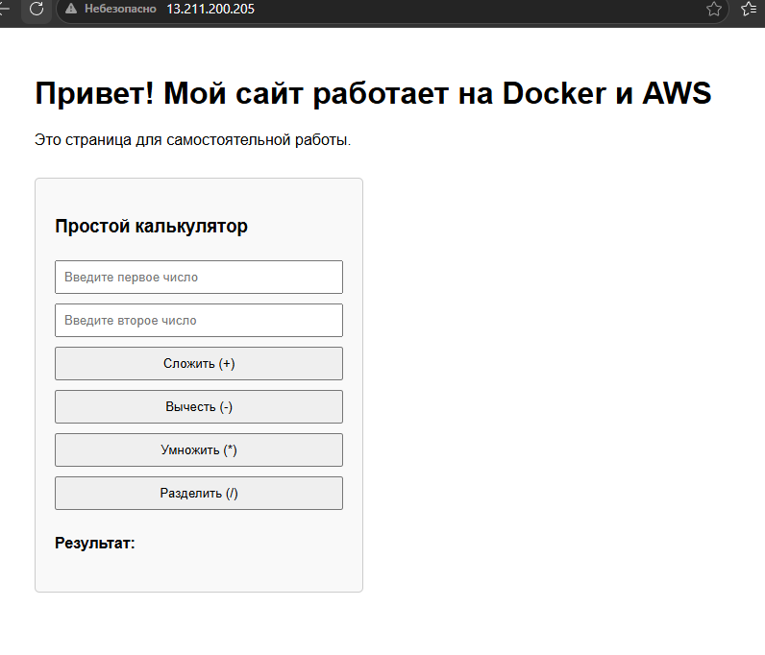

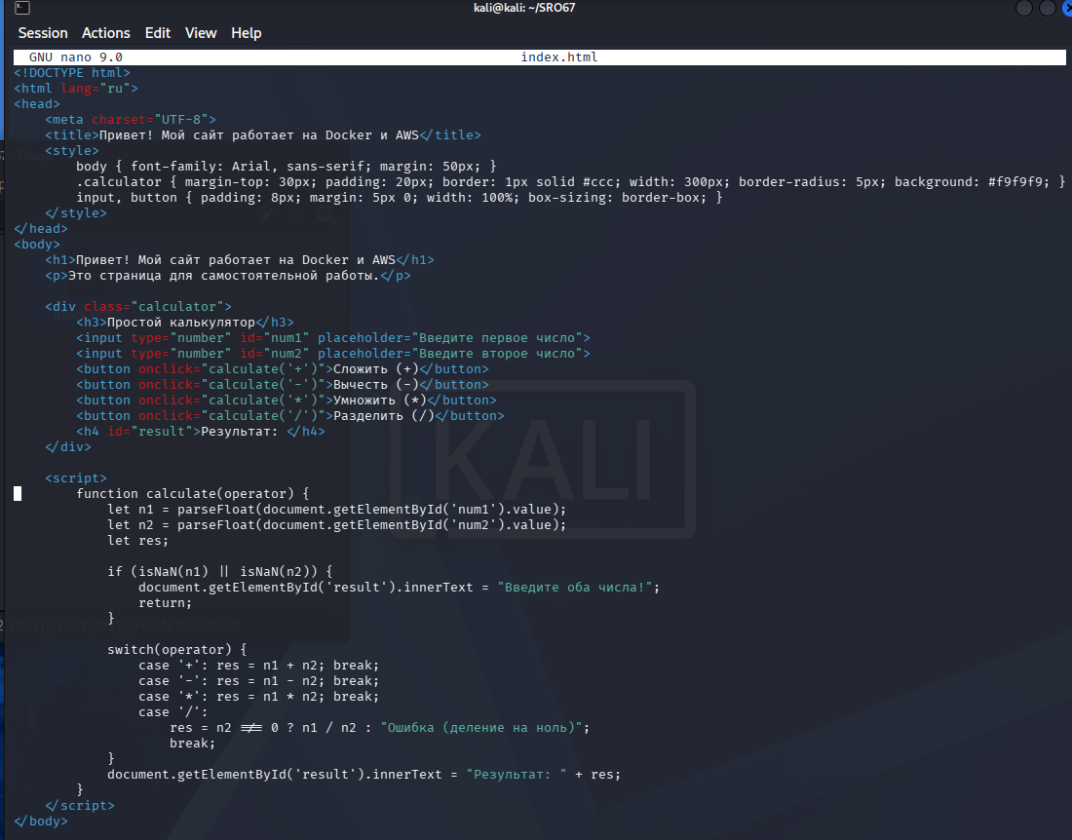
Это изменённый код сайта

